Là vùng trọng điểm trồng na của tỉnh Quảng Ninh, hiện nay được trồng tại phường Bình Khê, phường An Sinh.
Phường Bình Khê, sở hữu một vườn na bở giống gốc bản địa. Đây là giống cây lâu năm có thời gian sinh trưởng từ 130-150 ngày tính từ khi thụ phấn hoa đến khi quả chín. Mỗi cây trung bình cho khoảng 60 quả, tương đương 20-30kg, phần lớn là hàng loại một với khoảng 3 quả/kg. Với giá bán dao động từ 90.000-100.000 đồng/kg, thu nhập bình quân đạt trên 2 triệu đồng/cây.
Giống na bở bản địa này đã được Viện Nghiên cứu rau quả và Chi cục Trồng trọt và Bảo vệ thực vật tỉnh lựa chọn nhân giống đầu dòng. Người dân đã làm chủ kỹ thuật nhân giống, trồng và chăm sóc, góp phần bảo tồn và phát triển giống na quý này.
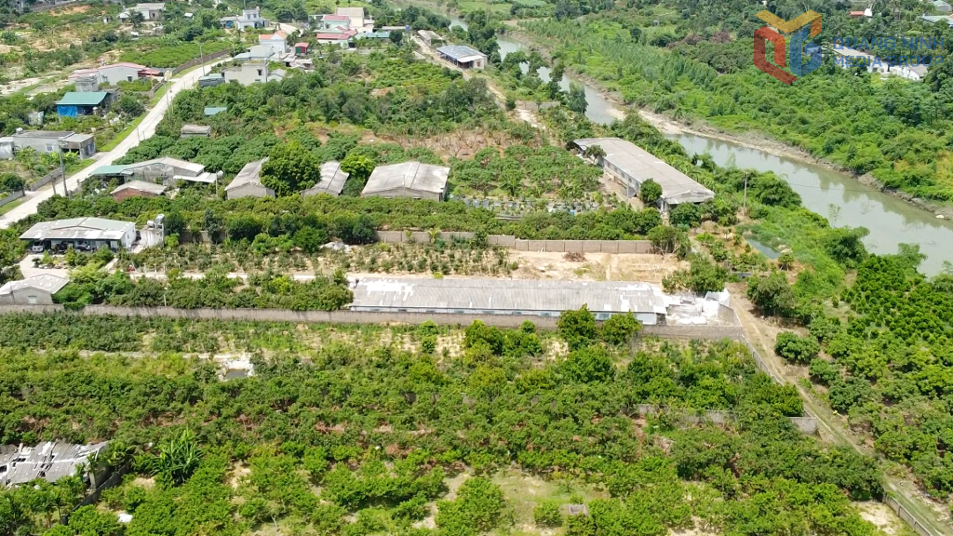Bình Khê là địa phương có diện tích trồng na nhiều thứ 2 của tỉnh Quảng Ninh.
Na là cây trồng chủ lực của các phường Bình Khê và nằm trong vùng được quy hoạch phát triển cây ăn quả tập trung giai đoạn 2022-2025. Trong đó, vùng I gồm các xã Việt Dân, An Sinh, Tân Việt, Bình Dương nay sáp nhập thành phường An Sinh. Vùng số II gồm các phường, xã Tràng Lương, Tràng An, Bình Khê nay sáp nhập thành phường Bình Khê. Trung bình 1ha cho sản lượng từ 10-12 tấn quả.

